**WEB חלק א'**

**ת.ז מגיש: 315328732**

1. הסבר כללי:

אתר ‘MyDog’ הינו פלטפורמה למציאת כלבים לאימוץ מתוך עמותות שונות המצויות ברחבי הארץ. האתר ישדך לכל משתמש במערכת כלב לאימוץ לפי הקריטריונים אותם המשתמש הכניס, הקריטריונים לפיהם המשתמש יכול לבחור לאמץ הינם: גזע הכלב, מגדר הכלב, גודל הכלב, גיל הכלב והעיר שממנה מאמצים את כלב.  
משתמש אשר מעוניין לאמץ כלב יזין למערכת את הקריטריונים לפיהם הוא מעדיף לבחור את הכלב ויקבל רשימה של כלבים אופציונליים לאימוץ, מלבד הפרטים שציינתי עד כה בטבלה יינתן גם שם הכלב ותמונה גנרית של הסוג.   
כאשר המשתמש יבחר בכלב ספציפי יקבל פרטים נוספים כמו תיאור אופי הכלב, העמותה בה הוא נמצא ואיש הקשר לשאלות נוספות. במידה והמשתמש אהב את הכלב ישאיר פרטים באתר להמשך יצירת קשר. בנוסף, האתר יציע מגוון של טיפים לטיפול בכלב כשירות נוסף למשתמש.

1. דרישות UX:
2. Users:

משתמשי המערכת הינם אנשים המעוניינים לקבל מידע על כלב אופציונלי לאימוץ לפי העדפות האישיות שלהם.

1. הצרכים הרלוונטיים של המשתמש הם ריכוז מאגר כלבים הפנויים לאימוץ לפי העדפותיהן האישיות (כמו סוג כלב, מגדר, גיל, גודל והעיר ממנה מאמצים) וסיפוק מידע חיוני נוסף עבור כל כלב – מידע אשר יעזור למשתמש לקבל את הבחירה הנכונה בשבילו.
2. השירות שאתר ‘MyDog’ מעניק למשתמש הוא חיפוש מותאם לפי העדפותיו האישיות, מתן פלט רצוי לפי העדפות, מתן פרטים נוספים אודות כלבים, מתן פרטי איש קשר לשאלות מטעם העמותה הספציפית, מתן טיפים לטיפול בכלבים ואפשרות להשארת פרטים ליצירת קשר של העמותה.
3. המשתמש יבחר את הקריטריונים לפיהם ירצה לאמץ את הכלב, המערכת תעבד את המידע ותייצא אופציות לאימוץ מתאימות, המשתמש יבחר מבין האופציות לאימוץ את הכלב המועדף עליו ויקבל אודותיו פרטים נוספים אשר יסיעו לו לקבל את ההחלטה, במידה והמשתמש אהב כלב מסוים הוא ישאיר פרטים נוספים בשביל שיוכלו ליצור אתו קשר.
4. התוכן הנדרש על מנת לספק את השירות הוא העדפותיו של המשתמש (גזע הכלב, מגדר הכלב, גודל הכלב, גיל הכלב והעיר ממנה מאמץ את הכלב) ופרטים אישיים של משתמשים (במידה והם מעוניינים בכלב מסוים) כמו שם מלא, אימייל וטלפון.
5. על מנת לספק את השירות האתר ישתמש במסד נתונים טבלאי בSQL, המסד יכיל את הטבלאות הבאות ולפי הקשרים המופיעים בתרשים הERD:

**User table**: Email (primary key), FirstName, LastName, PhoneNumber

**Association table**: City (primary key), Street (primary key), NameAssociation (partial key), ContactPhone, ContactName

**Dog table**: City (primary key), NameAssociation (primary key), DogName (partial key), Breed, DogGender, DogSize, DogAge, DogDescription, Picture

**Search table**: City (primary key), NameAssociation (primary key), DogName (primary key), Email (primary key), DT (partial key)   
  
**Alter tables**: City, Breed, DogGender, DogSize, DogAge

**ERD:**

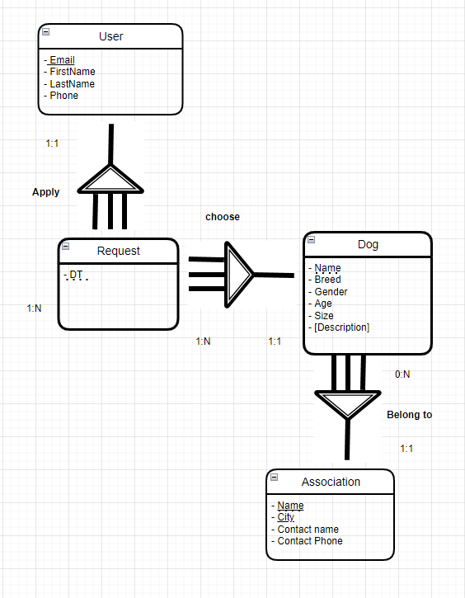

1. ספציפקציות UI
2. הרושם שהאפליקציה מתירה על היוזר:

* פשטות – באופן כללי תהליך חיפוש כלב לאימוץ אינו תהליך קל ולעיתים דורש אנרגיה רבה ולכן על מנת להקל על מורכבות של התהליך האתר יהיה פשוט וקל לתפעול.
* אכפתיות – מכיוון שהאכפתיות של המשתמשים כלפי הכלבים באה לידי ביטוי באתר ארצה שגם האתר יראה אכפתיות כלפי המשתמשים כאשר יספק מידע מהימן עבור תוצאות החיפוש של המשתמשים ואף יספק להם טיפים שימושים לטיפול בכלב.
* אופטימיות – מכיוון שתהליך אימוץ כלבים נתפס כמעשה חיובי ארצה שגם האתר ישדר אופטימיות כלפי המשתמשים ע"י שימוש באמצעים חזותיים שונים .

1. האמצעים הגרפים שמשרתים את הערכים:

הצבע הדומיננטי באתר הוא כתום-כהה, קוד #FFC000, צבע זה לרוב משויך לכוחות חילוץ והצלה וכך ארצה שמשתמשי האתר ירגישו שבעת בחירת כלב לאימוץ הם מצילים אותו מעתיד פחות טוב. בנוסף צבע זה מעורר שמחת חיים דבר שחשוב בעת תהליך חיפוש.

צבע משני הינו כחול ניבי בהיר, קוד #4472C4, זה צבע יהיה בעיקר בסרגל הניווט ובטבלת האפשריות לכלבים, צבע זה מתקשר לתחושות של נאמנות ורוחב לב תחושות אשר באות לידי ביטוי בתהליך של אימוץ.

אמצעי גרפי נוסף שאותו בחרתי להוסיף הוא תמונה של כלב אשר מסתכל לכיוון המשתמש, תמונה זו נועדה לחזק את תחושת השליחות שיש למשתמשי האתר במעשה אותו הם עושים.  
בנוסף בחרתי בלוגו אשר כולל את שם האתר ‘MyDog’ (הכלב שלי בשפה האנגלית) לצד איור של כלב, לוגו זה אמור לחזק אצל המשתמשים שהמטרה העליונה של האתר היא לפעול למען הכלבים.  
הפונט בו בחרתי להשתמש הינו Times New Roman, פונט מקובל לבניית אתרים ומשרה קריאה נוחה של הטקסטים השונים.

1. Wireframes:

**מסך 1: עמוד הבית**

המטרה של עמוד זה היא להוות את שער הכניסה לאתר, עמוד הבית כולל את הלוגו של האתר וסרגל ניווט למסכים שונים באתר.

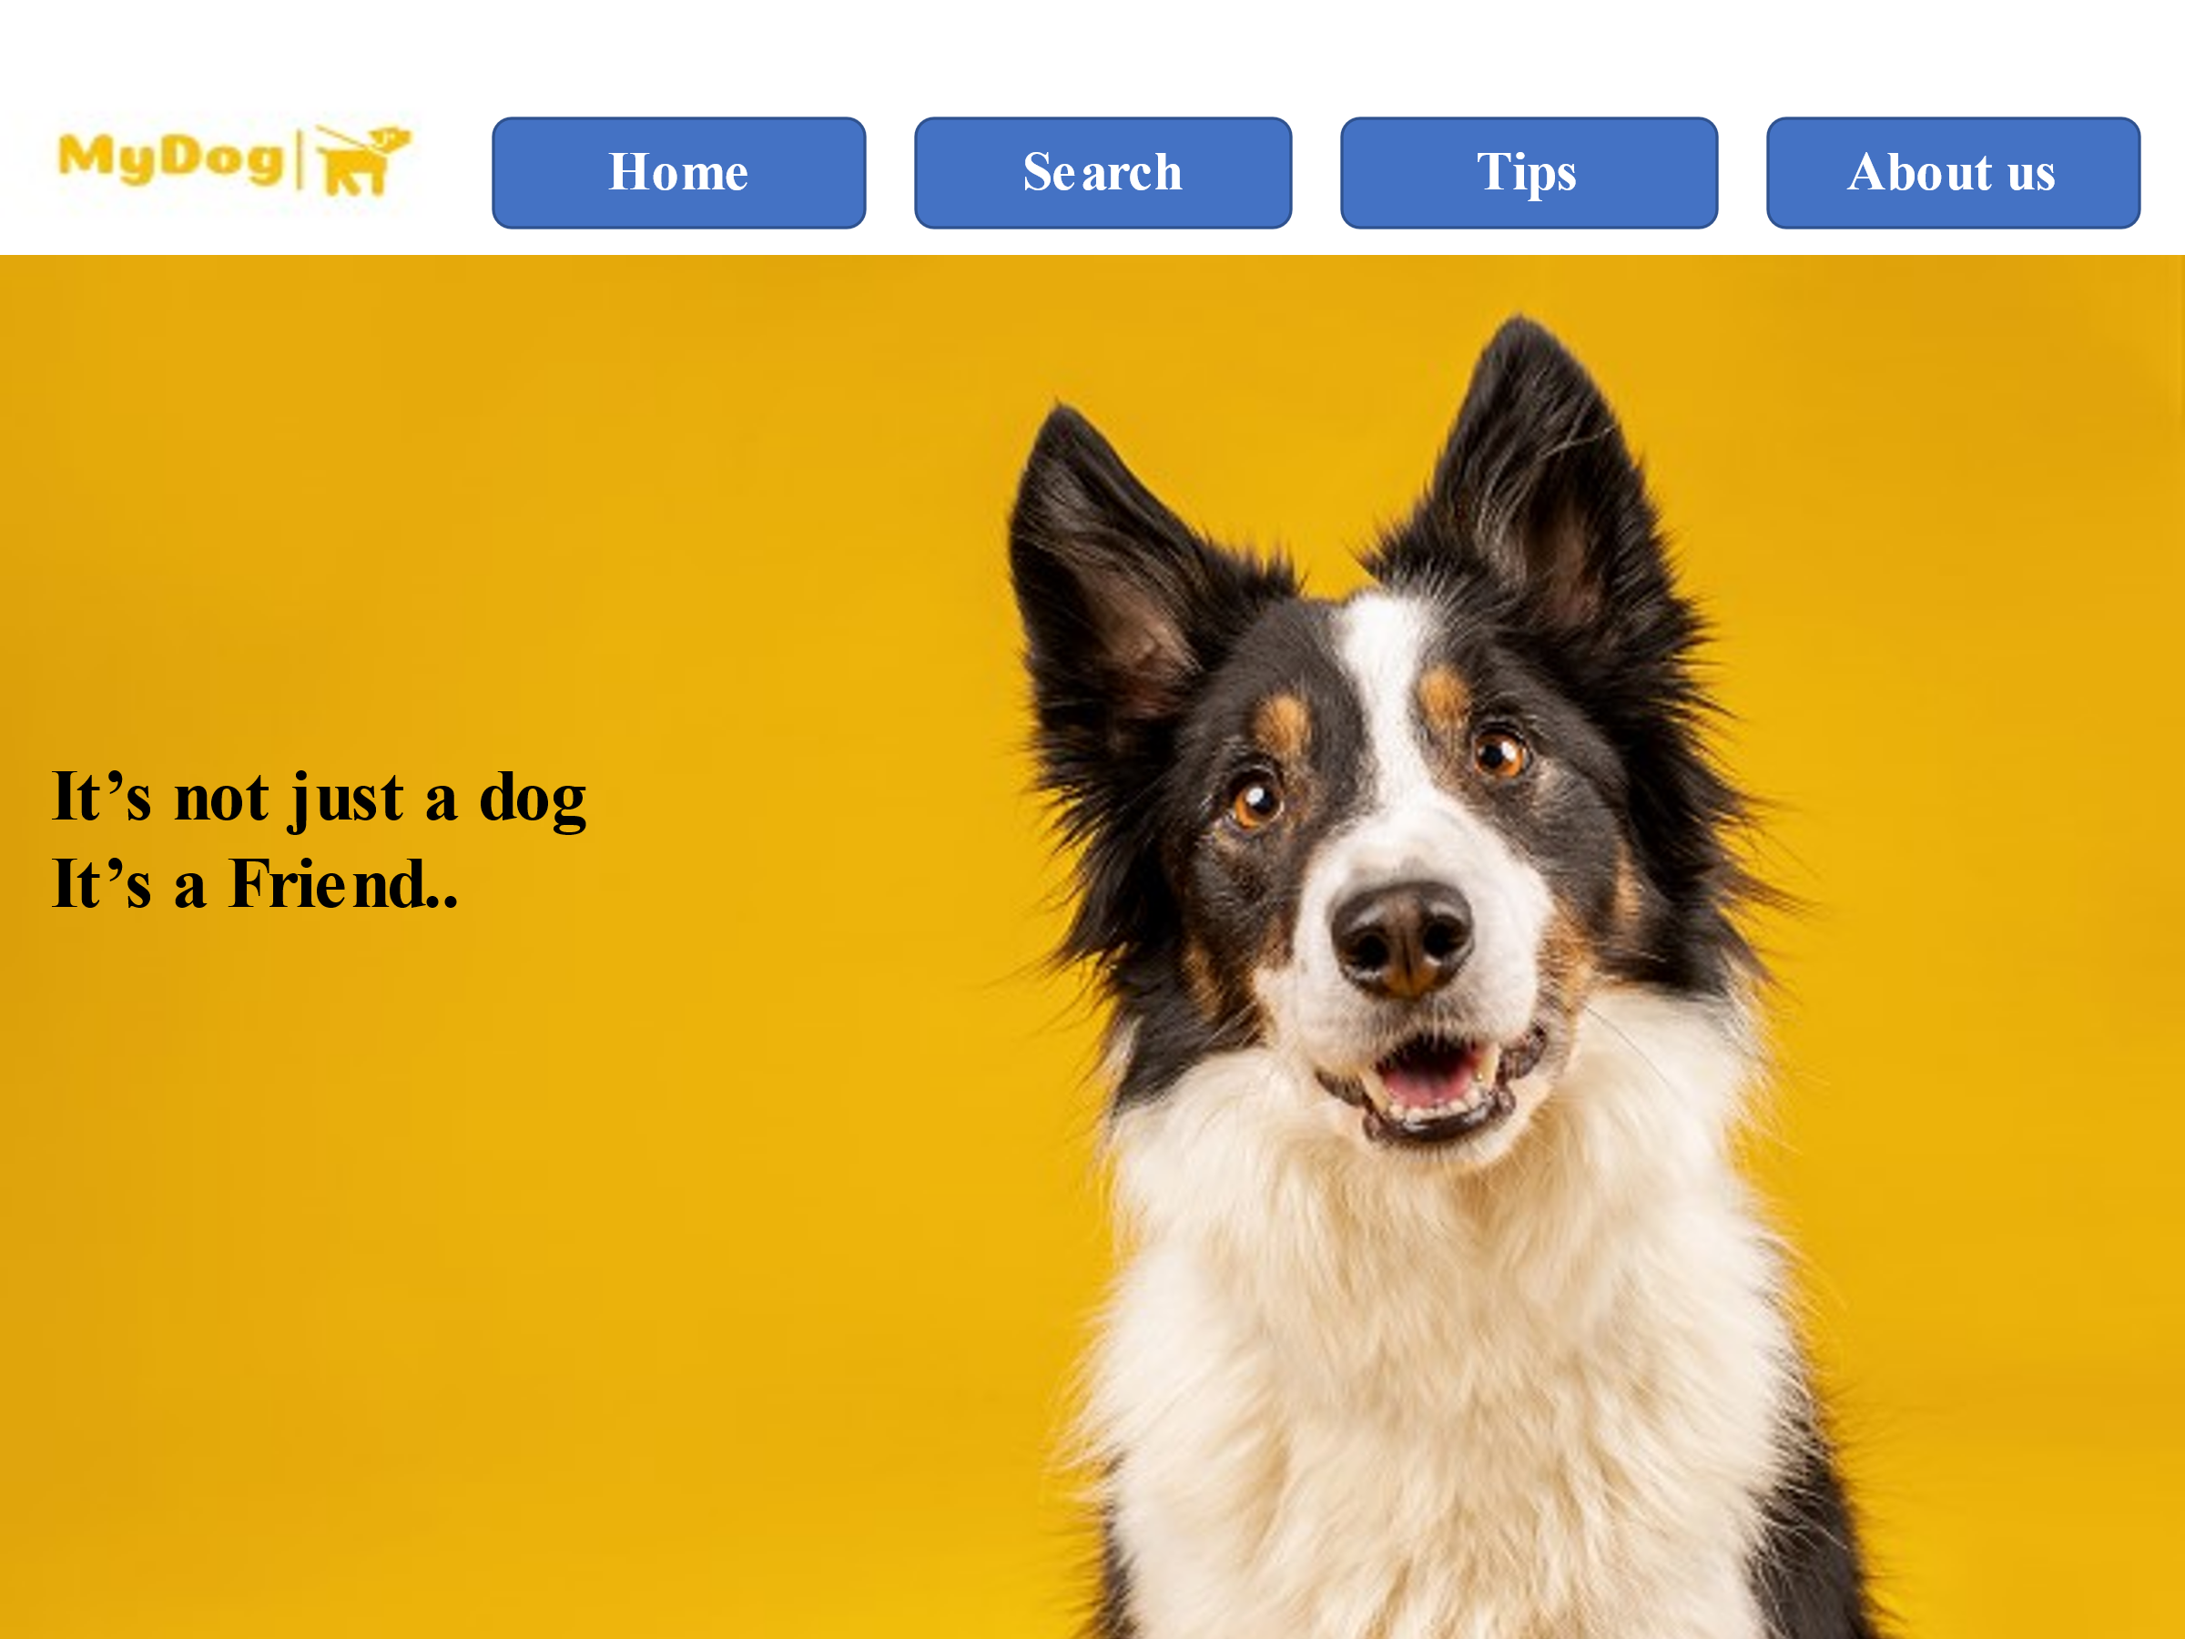

**מסך 2: עמוד החיפוש**

בעמוד זה המשתמש יבחר את העדפות שלו לגבי הכלב אותו יאמץ (כל שדה יפתח כ-Drop down menu), לאחר שהזין את חמשת השדות ילחץ על כפתור החיפוש להמשך התהליך.

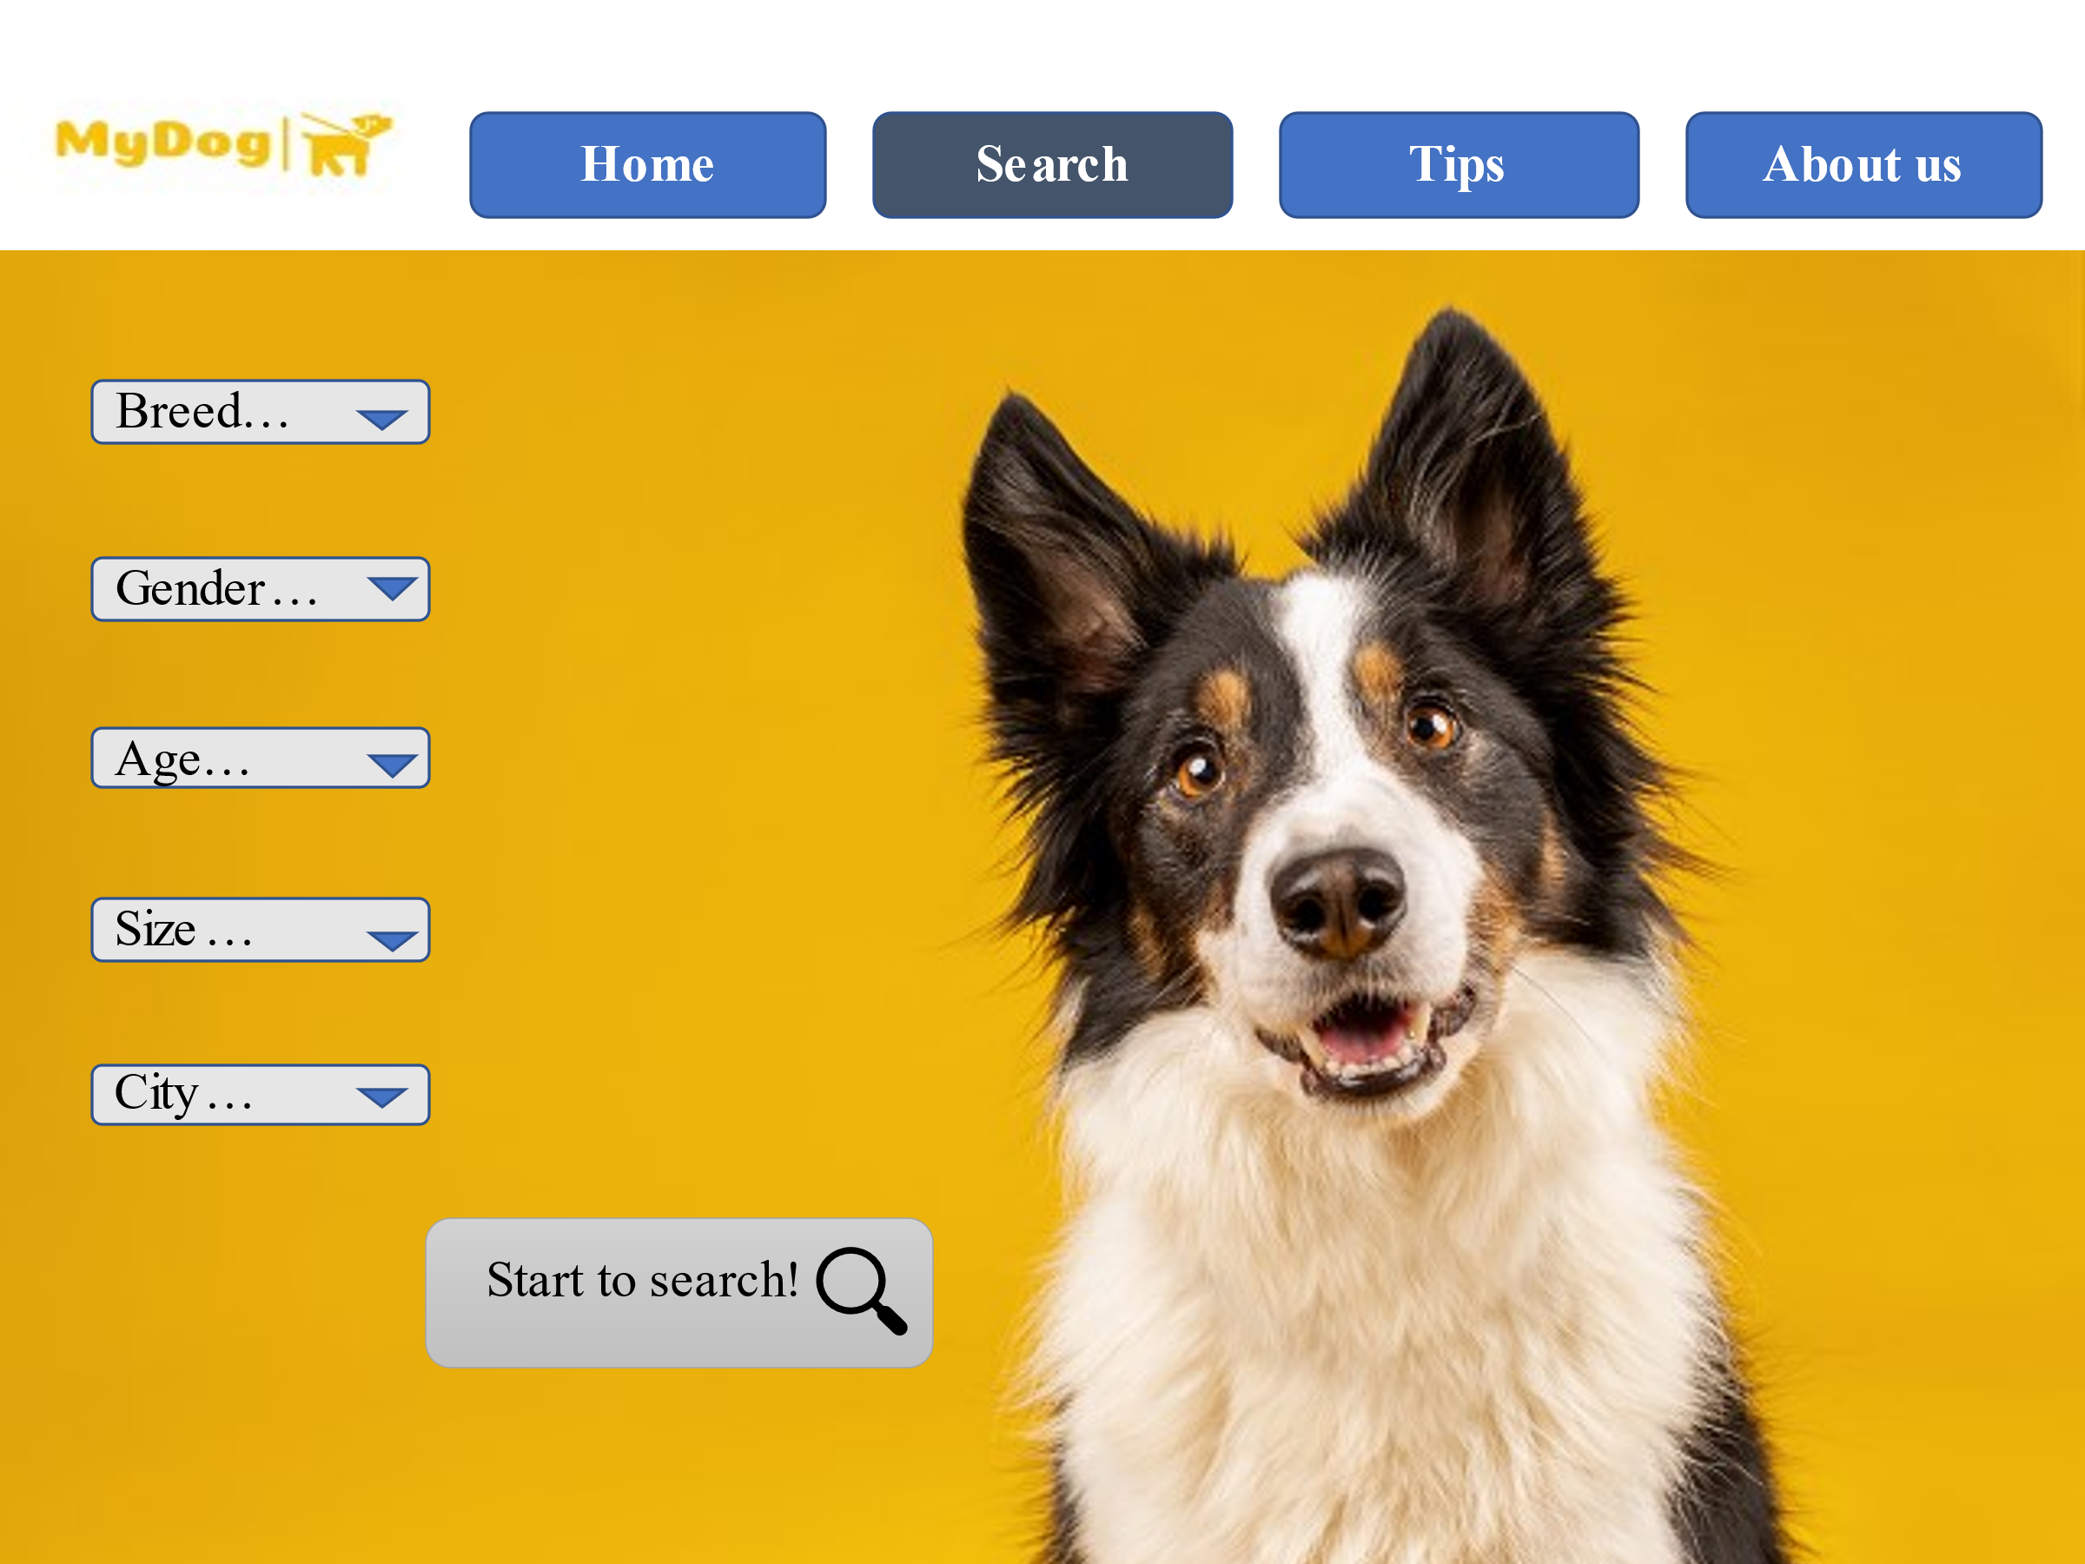

**מסך 3: טבלת אפשרויות**

בטבלה זו ניתן לראות את כל הכלבים האפשריים (אחרי סינון העדפות המשתמש), כל רשומה תתחיל בשם הכלב (שיהווה בהמשך היפר קישור למסך 4) בנוסף תופיע תמונה גנרית של הכלב.

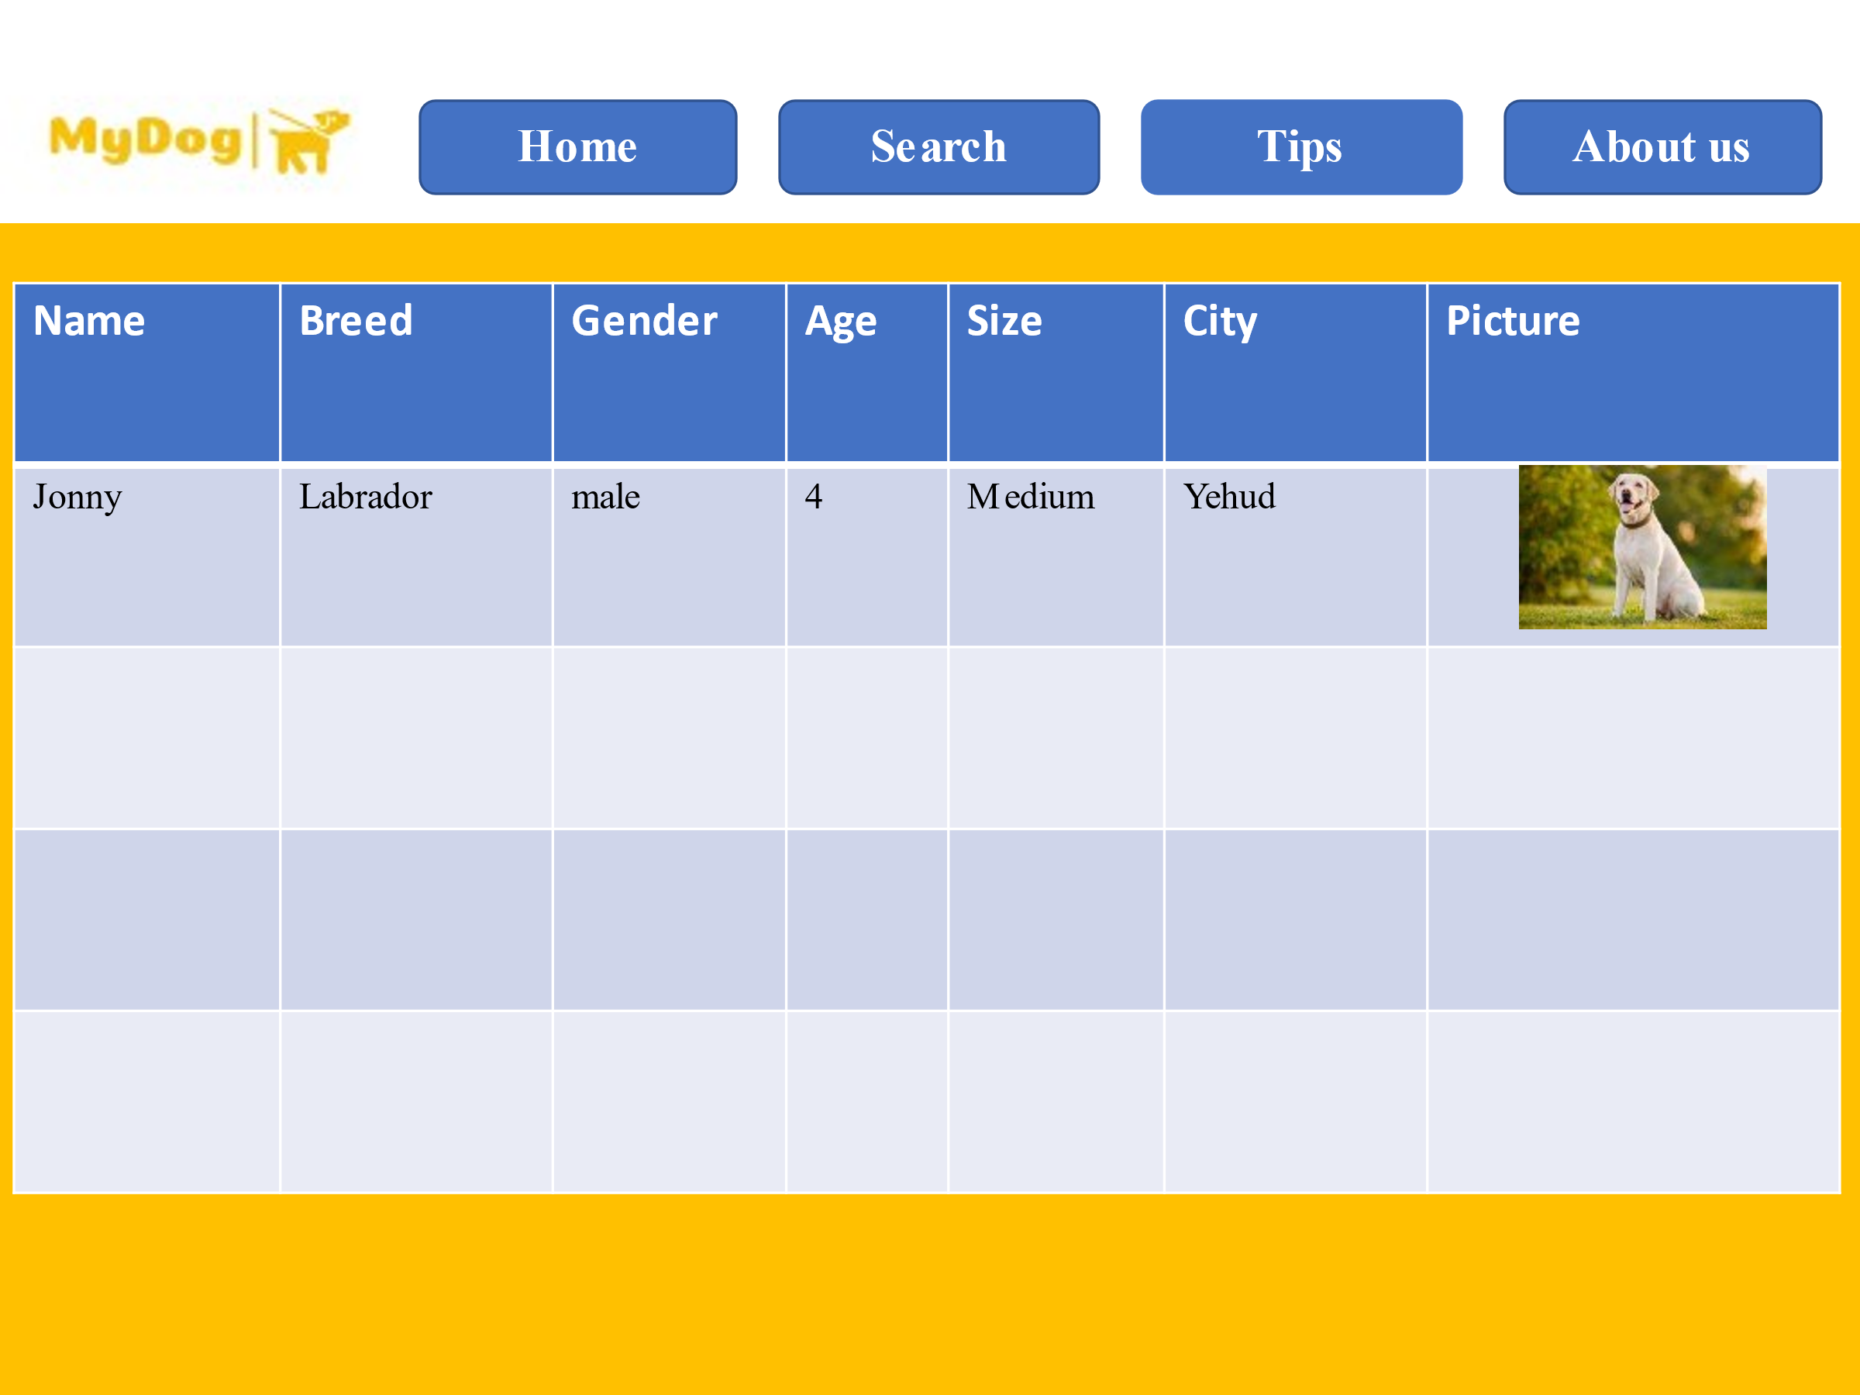

**מסך 4: פרופיל הכלב**

לאחר שהמשתמש לוחץ על שם הכלב אותו הוא אהב, יפתח חלון שבו מופיעים פרטים חיוניים נוספים כמו פירוט על הכלב, שם העמותה בה הוא נמצא ופרטי איש הקשר מטעם העמותה לצורך שאלות. בנוסף ישנן תיבות להשארת פרטים אישיים על מנת שהעמותה תוכל לחזור למשתמשים אשר מעוניינים בכלב מסוים.

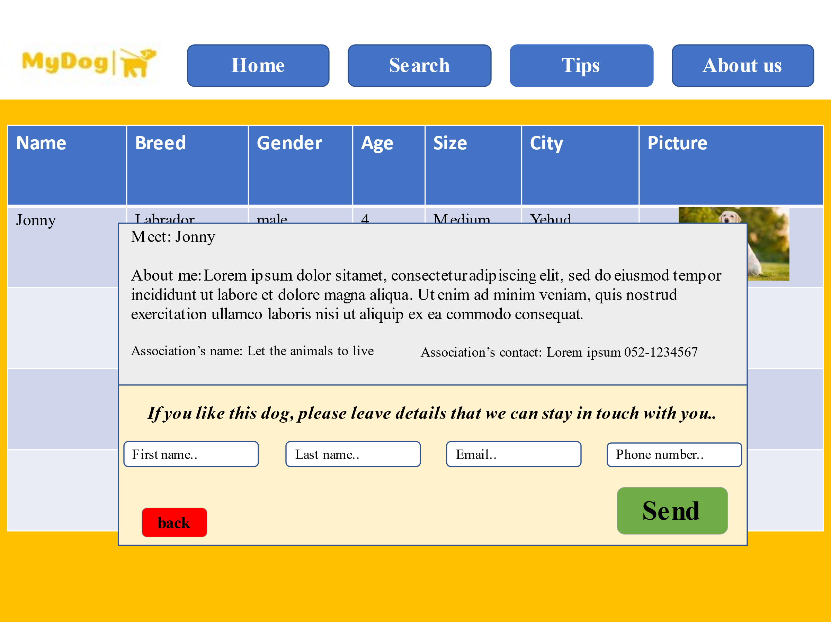

**מסך 5: אודות האתר**

המשתמש יוכל לקרוא אודות האתר, המטרות שהאתר רוצה להשיג והסיבות לקיומו.  
המטרה של מסך זה הוא לספק מידע כללי למשתמש.

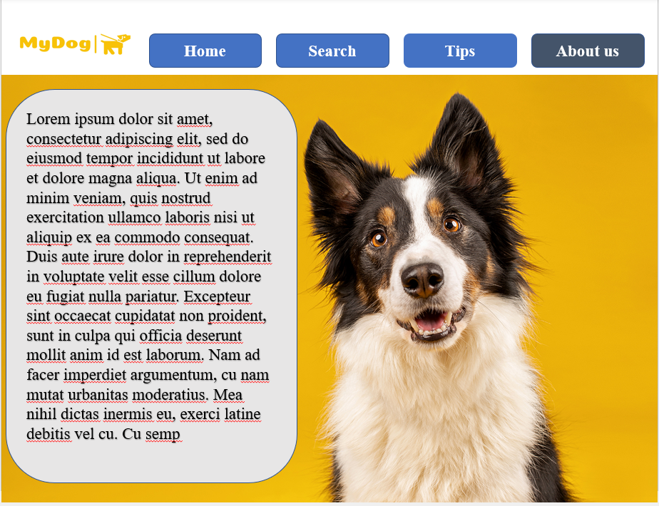

**מסך 6: טיפים**

במסך זה האתר יספק טיפים חשובים לאימוץ הכלב מתוך ראייה כי אימוץ כלב היא משימה לא פשוטה וכי צריך לקחת אותה ברצינות מרבית.

